臺北市中山區中正國小102年度推廣家長與社區生命教育知能研習
「當婚姻遇上教養：父母的感情，是孩子愛的第一堂課」實施計畫
100.09.26 簽陳經校長核准
壹、依據
一、教育部生命教育中程計畫。
二、臺北市102年度國民小學辦理推廣家長與社區生命教育知能研習實施計畫。
三、臺北市政府教育局102年度推展性別平等教育實施計畫。
四、臺北市102年度友善校園學生事務與輔導工作作業計畫。
五、臺北市102年度國民小學推動生命教育實施計畫。
六、臺北市中正國小性別平等教育實施規定。
貳、目的
一、舉辦親職講座，建構學習型家庭，營造家庭成員共學的氣氛。
二、增進親職互動良性溝通，建構良好親職溝通網絡。
三、培養家長教育子女的能力，強化家長的父母效能，發揮家庭教育的功能。
四、帶領家長體認生命的積極意涵，尊重愛惜群己生命。
參、辦理單位：中正國小輔導室。
肆、參與對象：
本校及臺北市國中小之教職員工、家長、社區民眾。
伍、報名：現場或先事先至臺北市教師電子護照網站報名。
陸、講座內容
日 期 | 講 師 | 講 題 | 地點
10月4日(五)  19:00-21:30 | 知名親子作家番紅花 | 當婚姻遇上教養：父母的感情，是孩子愛的第一堂課 | 會議室
講師簡歷 | 台北市人，淡江大學大眾傳播系畢業。  曾獲全國學生文學獎、時報文學獎，作品散見報紙、雜誌等專欄。  目前和一隻老貓、先生、兩個女兒窩居於內湖小山坡，用心安心作一個專職主婦，視逛市場買菜為每日孤獨微妙的小旅程，也讀書、煮飯、種蘭、看蕨。  著有：《看得遠的，就是好母親》、《給孩子的人生先修班》、《當婚姻遇上教養》、《廚房小情歌》等書  部落格：番紅花的愛人日記www.wretch.cc/blog/bachbug
備註：1.每次我們將為您核章研習時數。
2.講座聯絡人：中正國小輔導組，2507-0932轉107
柒、課程要點
一、擁抱婚姻雙方彼此間的差異，提高婚姻品質。
二、協調親子教養風格，提升孩子競爭力。
三、營造幸福家庭，用智慧面對親子教養問題。
捌、經費
本計畫所需經費由102年度本市補助推廣家長與社區生命教育知能研習經費項下支出。

名稱 |  | 單位 | 數量 | 單價 | 金額 | 說明
業務費 | 外聘鐘點費 | 人節 | 1*3 | 1600 | 4,800 | 外聘專家學者鐘點費
雜支 | 團體教材費 | 式 | 1 | 500 | 500 | 含文具、紙張、資料袋夾、筆、CD、攝影、郵資、誤餐等雜支，依實際會議需要編列
總計 |  |  |  |  | 5,300
玖、本計畫陳請校長核可後實施，修正時亦同。

◎ 欲報名之家長請填寫下列資料，於10/3(四)前將下列報名表傳真2507-9690或mail報名表至x9179996@jjes.tp.edu.tw【學校教師請直接上台北市教師電子護照網站報名】
中正國小「當婚姻遇上教養」講座報名表
 | 10月04日(五) 19:00~21:30 | 番紅花小姐 | 當婚姻遇上教養：父母的感情，是孩子愛的第一堂課

家長姓名：______________ 連絡電話：(H)____________(手機)___________
Email：__________________________________________________________
孩子就讀學校：______________
中正國小承辦人：輔導組何進益組長 2507-0932分機107
中正國小傳真電話：2507－9690
中正國小交通位置說明
搭乘公車路線
站位名稱：南京龍江路口
所在道路：0東、棕9、46、254、266、279、282、288、292、306、307、604、652
指示方向：下公車後，看到朱崙街左轉後即可到達
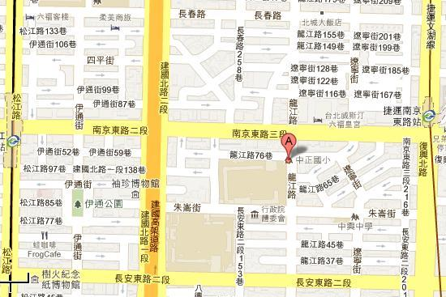
搭乘捷運路線
站位名稱：南京東路站
所在道路：復興北路與南京東路交叉口
指示方向：下捷運後，向西往華航大樓方向走，看到朱崙街左轉後即可到達

搭乘捷運路線
站位名稱：松江南京站
所在道路：松江路與南京東路交叉口
指示方向：下捷運後，向東往華航大樓方向走，看到朱崙街右轉後即可到達

自行開車前往
由南往北：建國交流道方向下長安西路交流道，看到朱崙街再往右轉即可到達
由北往南：建國交流道方向下民權東路交流道，往南京東路方向左轉，再到龍江路口右轉即可到達

